Pressemitteilung H.A.D.®
Die H.A.D.® Neureuther Collection
Es gibt wohl keine deutsche „Skifamilie“, die so bekannt ist wie die Familie Neureuther. Rosi, Christian, Miriam und Felix haben mit H.A.D.® exklusive Kollektionen aufgelegt, in denen sich ihre persönliche Einstellung zu den Bergen und dem Skisport widerspiegelt.
Athletes & Artists: Die größten Sportler Deutschlands designen für H.A.D.®
Unter dem Motto “Athletes & Artists” hat sich der Headwear-Spezialist H.A.D.® mit deutschen Top-Athleten – unter dem Dach der Deutschen Sporthilfe e.V. - zusammengetan. Ziel der Kooperation: Aus Athleten werden Künstler, die ihre ganz persönlichen Multifunktionstücher kreieren – mit Szenen aus ihrem Leben, ihrer sportlichen Karriere oder Inspirationen aus der Natur. So entstanden exklusive Designs, die nicht nur viele für Sportler wichtige Funktionen bieten, sondern zugleich äußerst exklusiv und optisch einzigartig sind. „Athletes & Artists“ sind internationale Stars wie Spitzenbergsteiger Reinhold Messner, Rennrodler Felix Loch oder die Familie Neureuther-Mittermaier, bestehend aus den Rennsportlegenden Rosi Mittermaier und Christian Neureuther sowie Ex-Slalom-Rennfahrer Felix Neureuther und Ehefrau und Biathletin Miriam. Die Kooperation dient einem guten Zweck: Je verkauftem Tuch geht ein Euro an die Felix-Neureuther-Stiftung „Beweg Dich schlau“.
Der Skisport, die Berge und Kinderbuch-Helden
Die Inspirationen der Neureuther Collection sind dabei vielfältig: Für die Ski-Legenden Rosi Mittermeier und Christian Neureuther sind es vor allem Szenen ihrer bayrischen Berg-Heimat. Dabei wählten sie die schönsten Bilder ihres Foto-Bildbandes “Kraftort Alpen” als Motive für ihre Schlauchtuch-Kollektion, gepaart mit einigen nostalgisch anmutenden Fotos aus ihrer eigenen Rennsport-Karriere. Für Sohn Felix stammte die Inspiration für seine Kollektion aus dem Skisport: Rasante Abfahrten, gewagte Sprünge und viel Spaß im Schnee. So standen spektakuläre Instagram-Action-Fotos Pate für die aktuellen Tücher, wie beispielsweise das Modell „Passion“: Felix kurz vor dem Sprung von einer hohen Klippe vor blauem Winterhimmel. Dieses Tuch verkörpert wohl am besten die Leidenschaft des Garmisch-Partenkirchners.
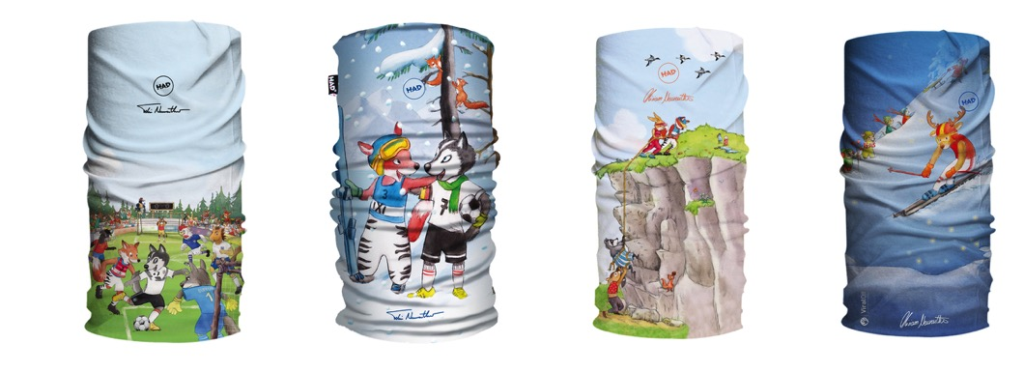
Darüber hinaus entwarf Felix zusammen mit Ehefrau Miriam eine Kollektion für Kinder. Die Helden der Kollektion: Ixi, der Star aus den Kinderbüchern von Felix und Miriam. Ixi steht für Spaß an der Bewegung und gesunde Ernährung und ist die Leitfigur von Felix’ Stiftung “Beweg Dich schlau!”, die Kinder zu mehr Bewegung im Alltag mobilisieren soll. Auf den kindgerecht designten Tüchern erlebt Fuchs Ixi mit seinen Freunden allerlei Spaß beim Berg- und Wintersport sowie auf dem Fußballfeld. Aus dem von Felix Neureuther und seinem Freund Bastian Schweinsteiger – ebenfalls ein leidenschaftlicher Skifahrer - geschriebenen Kinderbuch „Auf die Piste – fertig - los“ sind ebenfalls zwei Tücher für Kinder entstanden. Entwickelt wurde die Kollektion in Zusammenarbeit mit Ameli Neureuther, Modedesignerin und Tochter von Rosi und Christian.
Beispiele der Neureuther Collection für Kinder
Beispiele der Felix Neureuther Collection
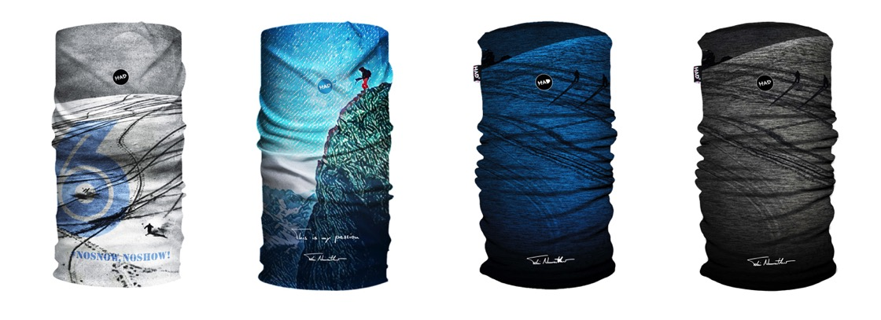

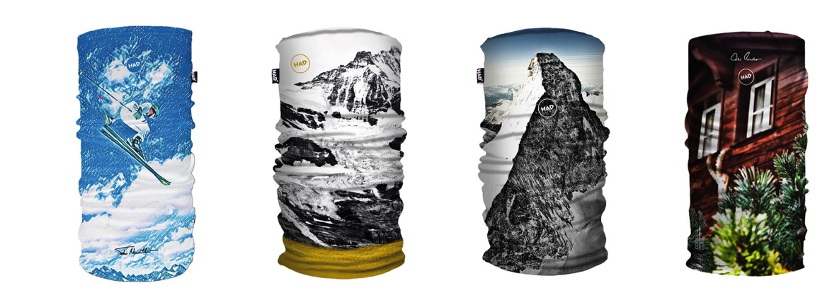
Beispiele der Rosi & Christian Neureuther Collection

Passend zum Einsatz in den winterlichen Bergen gibt es die Tücher mit den unterschiedlichen Modellvarianten „Viral off“, „Fleece“, „Printed Fleece Tube“, „Brushed Eco Tube“ und „Coolmax Ecomade“. Je Ausrichtung sind sie besonders warm, atmungsaktiv, thermoregulierend, mit anti-viraler Ausrüstung oder verfügen über eine besonders feinmaschige Außenseite gegen Wind und Kälte.
Alle Modelle zeichnen sich durch besonders hohen, weichen Tragekomfort und sehr gute Rücktrocknung aus.
Der VK liegt zwischen 17,95€ und 24,95€.

100% Made in the Middle of Germany
Ein Grund, warum die Familie Neureuther bereit war, eine eigene H.A.D.® Kollektion aufzulegen, ist die Tatsache, dass H.A.D.® seine Head- und Neckwear zu 100% in der eigenen Manufaktur in Rodenbach herstellt.
„Durch die eigene Produktion am Firmensitz im hessischen Rodenbach haben wir den geringsten ökologischen Fußabdruck aller Hersteller von Multifunktionstüchern in Deutschland”, betont Geschäftsführer Sebastian Reuthal.
Nachhaltigkeit - #knowyourstuff
Sämtliche Produkte, die vom Strick über den Druck bis hin zur Auslieferung gelangen, sind nach höchstem Textilen Standard zertifiziert, nämlich dem Oeko-Tex Standard 100, Produktklasse 1. Jährlich wird die Kollektion von den renommierten Hohenstein-Instituten auf human-ökologische Verträglichkeit getestet.

Mit der Kooperation mit dem Start Up #knowyourstuff nimmt H.A.D.® die Verbraucher mit auf die Reise zur Entstehung Ihres H.A.D.® Multifunktionstuchs.
Über einen QR-Code, der auf dem Label oder Etikett des Produkts abgebildet ist, bekommen Konsumenten alle Informationen zur Nachhaltigkeit des Produkts direkt im Geschäft auf das Mobiltelefon geliefert.
Diese neue digitale Möglichkeit, für Transparenz zu sorgen, setzt H.A.D.® sukzessive für alle Produkte um.

Über H.A.D.® – Das Original aus Deutschland
H.A.D.® begann seine Reise vor über 20 Jahren als Pionier von Multifunktionstüchern. Heute sind wir mehr denn je vom Engagement getrieben, innovative und sportliche Headwear mit modernster Technologie, anspruchsvollstem Stil und ausgefeilter Funktion miteinander verschmelzen zu lassen. Nachhaltigkeit gilt dabei vom ersten Tag an als Kernprinzip.
H.A.D.® steht überdies für "Headwear Athlete & Artists Design". Daher dürfen unsere Kunden von unseren Produkten auch ausgefallene, künstlerisch kreative Designs unserer Athleten bzw. Artists erwarten. H.A.D.® Produkte haben so den Mehrwert, unverkennbare „Hingucker“ zu sein.

„Made in Germany“: Unser Produktionsstandort in Deutschland bildet die Grundlage für qualitativ hochwertige, innovative Produkte. Durch die Unterstützung der lokalen Wirtschaft reduzieren wir zeitgleich unseren ökologischen Fußabdruck auf ein Minimum.

„Sport Support": Mit unseren Athleten teilen wir die Überzeugung, dass Sport und Freiheit für jedermann möglich sein sollten. Wir unterstützen aktiv die Sportförderungs-Projekte und Engagements der „H.A.D.® Athletes“, zu denen Sportgrößen wie Felix Neureuther, Reinhold Messner und namhafte Athleten der Deutschen Sporthilfe zählen.

Unsere Kernwerte:
Aus Deutschland. Innovativ. Ökologisch. Für den Sport.

H.A.D.® ist eine Marke der Pro Feet Functional Wear GmbH.
www.had-originals.com

Geschäftsführung Pro Feet Functional Wear
Sebastian Reuthal | Edward Capel-Cure
Pro Feet Functional Wear GmbH | Industriestraße 15 A
63517 Rodenbach / Deutschland | Germany
Phone: +49 (6184) 20586-0
Mail: info@profeet.de
Pressekontakt:
Outdoor Sports PR
Johannes Wessel
Steigenbergerstr. 19
D-82377 Penzberg
T +49 (0)8856 / 86 85 318
www.outdoorsports-pr.de

